**HashMap源码分析**

java.util.Map类图如下：

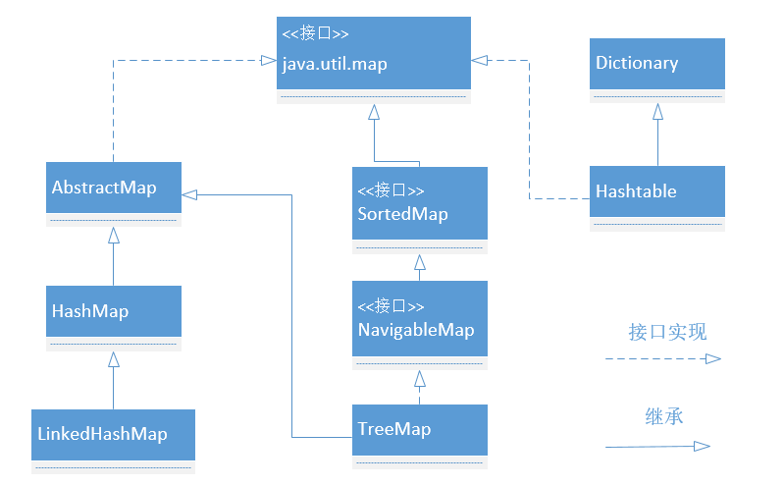

(1) HashMap：它根据键的hashCode值存储数据，大多数情况下可以直接定位到它的值， 因而具有很快的访问速度，但遍历顺序却是不确定的。 HashMap最多只允许一条记录的键 为null，允许多条记录的值为null。HashMap非线程安全，即任一时刻可以有多个线程同 时写HashMap，可能会导致数据的不一致。如果需要满足线程安全，可以用 Collections 的synchronizedMap方法使HashMap具有线程安全的能力，或者使用 ConcurrentHashMap。

(2) Hashtable：Hashtable是遗留类，很多映射的常用功能与HashMap类似，不同的是它 承自Dictionary类，并且是线程安全的，任一时间只有一个线程能写Hashtable，并发性不如ConcurrentHashMap，因为ConcurrentHashMap引入了分段锁。Hashtable不建议在 新代码中使用，不需要线程安全的场合可以用HashMap替换，需要线程安全的场合可以用ConcurrentHashMap替换。

(3) LinkedHashMap：LinkedHashMap是HashMap的一个子类，保存了记录的插入顺 序，在用Iterator遍历LinkedHashMap时，先得到的记录肯定是先插入的，也可以在构造 时带参数，按照访问次序排序

(4) TreeMap：TreeMap实现SortedMap接口，能够把它保存的记录根据键排序，默认是按键值的升序排序，也可以指定排序的比较器，当用Iterator遍历TreeMap时，得到的记录 是排过序的。如果使用排序的映射，建议使用TreeMap。在使用TreeMap时，key必须实

现Comparable接口或者在构造TreeMap传入自定义的Comparator，否则会在运行时抛出 java.lang.ClassCastException类型的异常

对于上述四种Map类型的类，要求映射中的key是不可变对象。不可变对象是该对象在创建后它的哈希值不会被改变。如果对象的哈希值发生变化，Map对象很可能就定位不到映射的位置了。

通过上面的比较，我们知道了HashMap是Java的Map家族中一个普通成员，鉴于它可以满 足大多数场景的使用条件，所以是使用频度最高的一个。下文我们主要结合源码，从存储结构、常用方法分析、扩容以及安全性等方面深入讲解HashMap的工作原理。

**内部实现**

搞清楚HashMap，首先需要知道HashMap是什么，即它的存储结构-字段；其次弄明白它能干什么，即它的功能实现-方法。

存储结构-字段

从结构实现来讲，HashMap是数组+链表+红黑树（JDK1.8增加了红黑树部分）实现的，如下图所示：

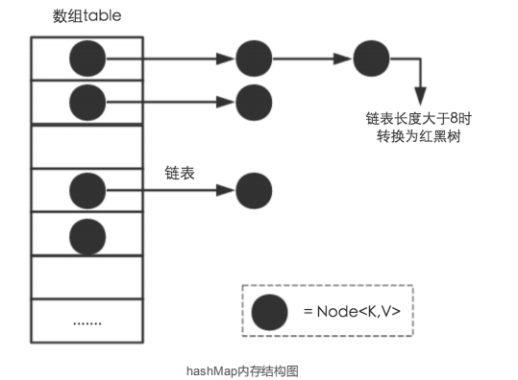

这里需要讲明白两个问题：数据底层具体存储的是什么？这样的存储方式有什么优点呢？

(1) 从源码可知，HashMap类中有一个非常重要的字段，就是 Node[] table，即哈希桶数 组，明显它是一个Node的数组。我们来看Node[JDK1.8]是何物。

static class Node<K,V> implements Map.Entry<K,V> {

    final int hash; //用来定位数组索引位置

    final K key;

    V value;

    Node<K,V> next; //链表的下一个

    nodeNode(int hash, K key, V value, Node<K,V> next) { ... }

    public final K getKey(){ ... }

    public final V getValue() { ... }

    public final String toString() { ... }

    public final int hashCode() { ... }

    public final V setValue(V newValue) { ... }

    public final boolean equals(Object o) { ... }

}

Node是HashMap的一个内部类，实现了Map.Entry接口，本质是就是一个映射(键值对)。

上图中的每个黑色圆点就是一个Node对象。

(2) HashMap就是使用哈希表来存储的。哈希表为解决冲突，可以采用开放地址法、链地址法和再次哈希等来解决问题，Java中HashMap采用了链地址法。链地址法，简单来说，就是数组加链表的结合。在每个数组元素上都一个链表结构，当数据被Hash后，得到数组下标，把数据放在对应下标元素的链表上。例如程序执行下面代码：

map.put(1,"小唐");

系统将调用1这个key的hashCode()方法得到其hashCode 值（该方法适用于每个Java 对象），然后再通过Hash算法的后两步运算（高位运算和取模运算，下文有介绍）来定位该键值对的存储位置，有时两个key会定位到相同的位置，表示发生了Hash碰撞。当然 Hash算法计算结果越分散均匀，Hash碰撞的概率就越小，map的存取效率就会越高。 如果哈希桶数组很大，即使较差的Hash算法也会比较分散，如果哈希桶数组数组很小，即使好的Hash算法也会出现较多碰撞，所以就需要在空间成本和时间成本之间权衡，其实就是在根据实际情况确定哈希桶数组的大小，并在此基础上设计好的hash算法减少Hash碰 撞。那么通过什么方式来控制map使得Hash碰撞的概率又小，哈希桶数组（Node[] table）占用空间又少呢？答案就是好的Hash算法和扩容机制。

在理解Hash和扩容流程之前，我们得先了解下HashMap的几个字段。从HashMap的默认构造函数源码可知，构造函数就是对下面几个字段进行初始化，源码如下：

int threshold; // 所能容纳的key-value对极限

final float loadFactor; // 负载因子

int modCount;

int size;

首先，Node[] table的初始化长度length(默认值是16)，Load factor为负载因子(默认值是 0.75)，threshold是HashMap所能容纳的最大数据量的Node(键值对)个数。threshold = length * Load factor。也就是说，在数组定义好长度之后，负载因子越大，所能容纳的键值对个数越多。

为什么负载因子是0.75。源码中给出了这样的注释来解释

 /* Because TreeNodes are about twice the size of regular nodes, we

     * use them only when bins contain enough nodes to warrant use

     * (see TREEIFY_THRESHOLD). And when they become too small (due to

     * removal or resizing) they are converted back to plain bins.  In

     * usages with well-distributed user hashCodes, tree bins are

     * rarely used.  Ideally, under random hashCodes, the frequency of

     * nodes in bins follows a Poisson distribution

     * (http://en.wikipedia.org/wiki/Poisson_distribution) with a

     * parameter of about 0.5 on average for the default resizing

     * threshold of 0.75, although with a large variance because of

     * resizing granularity. Ignoring variance, the expected

     * occurrences of list size k are (exp(-0.5) * pow(0.5, k) /

     * factorial(k)). The first values are:

     *

     * 0:    0.60653066

     * 1:    0.30326533

     * 2:    0.07581633

     * 3:    0.01263606

     * 4:    0.00157952

     * 5:    0.00015795

     * 6:    0.00001316

     * 7:    0.00000094

     * 8:    0.00000006

     * more: less than 1 in ten million

*/

使用随机哈希码,节点出现的频率在hash桶中遵循泊松分布，同时给出了桶中元素个数和概率的对照表。

从上面的表中可以看到当桶中元素到达8个的时候，概率已经变得非常小，也就是说用0.75作为加载因子，每个碰撞位置的链表长度超过８个是几乎不可能的。比0.75大了增加了碰撞概率小了会浪费空间。

结合负载因子的定义公式可知，threshold就是在此Load factor和length(数组长度)对应下 允许的最大元素数目，超过这个数目就重新resize(扩容)，扩容后的HashMap容量是之前容量的两倍。默认的负载因子0.75是对空间和时间效率的一个平衡选择，建议大家不要修改，除非在时间和空间比较特殊的情况下，如果内存空间很多而又对时间效率要求很高，可以降 低负载因子Load factor的值；相反，如果内存空间紧张而对时间效率要求不高，可以增加 负载因子loadFactor的值，这个值可以大于1。

size这个字段其实很好理解，就是HashMap中实际存在的键值对数量。注意和table的长度 length、容纳最大键值对数量threshold的区别。而modCount字段主要用来记录 HashMap内部结构发生变化的次数，主要用于迭代的快速失败。强调一点，内部结构发生变化指的是结构发生变化，例如put新键值对，但是某个key对应的value值被覆盖不属于结构变化。

在HashMap中，哈希桶数组table的长度length大小必须为2的n次方(一定是合数)，这是一 种非常规的设计，常规的设计是把桶的大小设计为素数。相对来说素数导致冲突的概率要小于合数。

Hashtable初始化桶大小 为11，就是桶大小设计为素数的应用（Hashtable扩容后不能保证还是素数）。HashMap采用这种非常规设计，主要是为了在取模和扩容时做优化，同时为了减少冲突，HashMap 定位哈希桶索引位置时，也加入了高位参与运算的过程。

这里存在一个问题，即使负载因子和Hash算法设计的再合理，也免不了会出现拉链过长的情况，一旦出现拉链过长，则会严重影响HashMap的性能。于是，在JDK1.8版本中，对数据结构做了进一步的优化，引入了红黑树。而当链表长度太长（默认超过8）时，链表就转换为红黑树，利用红黑树快速增删改查的特点提高HashMap的性能，其中会用到红黑树的插入、删除、查找等算法。

**功能实现-方法**

HashMap的内部功能实现很多，本文主要从根据key获取哈希桶数组索引位置、put方法的详细执行、扩容过程三个具有代表性的点深入展开。

1. 确定哈希桶数组索引位置

不管增加、删除、查找键值对，定位到哈希桶数组的位置都是很关键的第一步。前面说过 HashMap的数据结构是数组和链表的结合，所以我们当然希望这个HashMap里面的元素位置尽量分布均匀些，尽量使得每个位置上的元素数量只有一个，那么当我们用hash算法求得这个位置的时候，马上就可以知道对应位置的元素就是我们要的，不用遍历链表，大大优化了查询的效率。HashMap定位数组索引位置，直接决定了hash方法的离散性能。先看看源码的实现(方法一+方法二):

方法一：

static final int hash(Object key) { //jdk1.8 & jdk1.7

    int h;

    // h = key.hashCode() 为第一步 取hashCode值

    // h ^ (h >>> 16) 为第二步 高位参与运算

    return (key == null) ? 0 : (h = key.hashCode()) ^ (h >>> 16);}

方法二：

static int indexFor(int h, int length) { //jdk1.7的源码，jdk1.8没有这个方法，但是实现原理一样的

    return h & (length-1); //第三步 取模运算

}

这里的Hash算法本质上就是三步：取key的hashCode值、高位运算、取模运算。

对于任意给定的对象，只要它的hashCode()返回值相同，那么程序调用方法一所计算得到的Hash码值总是相同的。我们首先想到的就是把hash值对数组长度取模运算，这样一来，元素的分布相对来说是比较均匀的。但是，模运算的消耗还是比较大的，在HashMap中是这样做的：调用方法二来计算该对象应该保存在table数组的哪个索引处。

这个方法非常巧妙，它通过h & (table.length -1)来得到该对象的保存位，而HashMap底层数组的长度总是2的n次方，这是HashMap在速度上的优化。当length总是2的n次方时h& (length-1)运算等价于对length取模，也就是h%length，但是&比%具有更高的效率。在JDK1.8的实现中，优化了高位运算的算法，通过hashCode()的高16位异或低16位实现的：(h = k.hashCode()) ^ (h >>> 16)，主要是从速度、功效、质量来考虑的，这么做可以在数组table的length比较小的时候，也能保证考虑到高低Bit都参与到Hash的计算中，同时不会有太大的开销。

下面举例说明下，n为table的长

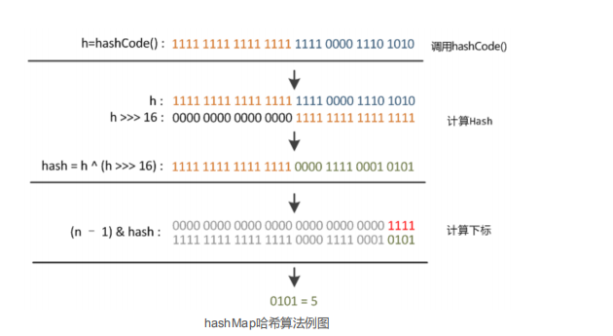

**2. 分析HashMap的put方法**

HashMap的put方法执行过程可以通过下图来理解

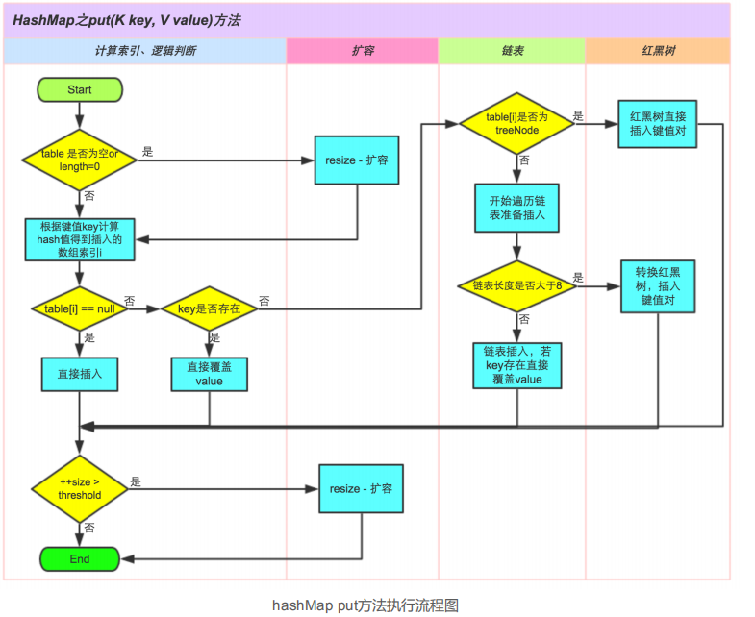

①.判断键值对数组table[i]是否为空或为null，否则执行resize()进行扩容；

②.根据键值key计算hash值得到插入的数组索引i，如table[i]==null，直接新建节点添 加，转向⑥，如果table[i]不为空，转向③；

③.判断table[i]的首个元素是否和key一样，如果相同直接覆盖value，否则转向④，这里的 相同指的是hashCode以及equals；

④.判断table[i] 是否为treeNode，即table[i] 是否是红黑树，如果是红黑树，则直接在树中 插入键值对，否则转向⑤；

⑤.遍历table[i]，判断链表长度是否大于8，大于8的话把链表转换为红黑树，在红黑树中执 行插入操作，否则进行链表的插入操作；遍历过程中若发现key已经存在直接覆盖value即 可；

⑥.插入成功后，判断实际存在的键值对数量size是否超多了最大容量threshold，如果超 过，进行扩容。

JDK1.8HashMap的put方法源码如下:

1 public V put(K key, V value) {

2 // 对key的hashCode()做hash

3 return putVal(hash(key), key, value, false, true);

4 }

5

6 final V putVal(int hash, K key, V value, boolean onlyIfAbsent,

7 boolean evict) {

8 Node<K,V>[] tab; Node<K,V> p; int n, i;

9 // 步骤①：tab为空则创建

10 if ((tab = table) == null || (n = tab.length) == 0)

11 n = (tab = resize()).length;

12 // 步骤②：计算index，并对null做处理

13 if ((p = tab[i = (n - 1) & hash]) == null)

14 tab[i] = newNode(hash, key, value, null);

15 else {

16 Node<K,V> e; K k;

17 // 步骤③：节点key存在，直接覆盖value

18 if (p.hash == hash &&

19 ((k = p.key) == key || (key != null && key.equals(k))))

20 e = p;

21 // 步骤④：判断该链为红黑树

22 else if (p instanceof TreeNode)

23 e = ((TreeNode<K,V>)p).putTreeVal(this, tab, hash, key, value);

24 // 步骤⑤：该链为链表

25 else {

26 for (int binCount = 0; ; ++binCount) {

27 if ((e = p.next) == null) {

28 p.next = newNode(hash, key,value,null);

//链表长度大于8转换为红黑树进行处理

29 if (binCount >= TREEIFY_THRESHOLD - 1) // -1 for 1st

30 treeifyBin(tab, hash);

31 break;

32 }

// key已经存在直接覆盖value

33 if (e.hash == hash &&

34 ((k = e.key) == key || (key != null && key.equals(k))))

35     break;

36 p = e;

37     }

38 }

39

40 if (e != null) { // existing mapping for key

40 if (e != null) { // existing mapping for key

41     V oldValue = e.value;

42     if (!onlyIfAbsent || oldValue == null)

43         e.value = value;

44     afterNodeAccess(e);

45     return oldValue;

46     }

47 }

48 ++modCount;

49 // 步骤⑥：超过最大容量 就扩容

50 if (++size > threshold)

51     resize();

52 afterNodeInsertion(evict);

53 return null;

54 }

**3. 扩容机制**

扩容(resize)就是重新计算容量，向HashMap对象里不停的添加元素，而HashMap对象内 部的数组无法装载更多的元素时，对象就需要扩大数组的长度，以便能装入更多的元素。当 然Java里的数组是无法自动扩容的，方法是使用一个新的数组代替已有的容量小的数组，就 像我们用一个小桶装水，如果想装更多的水，就得换大水桶。 我们分析下resize的源码，鉴于JDK1.8融入了红黑树，较复杂，为了便于理解我们仍然使用 JDK1.7的代码，好理解一些，本质上区别不大，具体区别后文再说。

1 void resize(int newCapacity) { //传入新的容量

2 Entry[] oldTable = table; //引用扩容前的Entry数组

3 int oldCapacity = oldTable.length;

4 if (oldCapacity == MAXIMUM_CAPACITY) { //扩容前的数组大小如果已经达到最 大(2^30)了

5 threshold = Integer.MAX_VALUE; //修改阈值为int的最大值(2^31-1)，这样以后 就不会扩容了

6 return;

7 }

8

9 Entry[] newTable = new Entry[newCapacity]; //初始化一个新的Entry数组

10 transfer(newTable); //！！将数据转移到新的Entry数组里

11 table = newTable; //HashMap的table属性引用新的Entry数组

12 threshold = (int)(newCapacity * loadFactor);//修改阈值

13 }

这里就是使用一个容量更大的数组来代替已有的容量小的数组，transfer()方法将原有Entry 数组的元素拷贝到新的Entry数组里。

1 void transfer(Entry[] newTable) {

2 Entry[] src = table; //src引用了旧的Entry数组

3 int newCapacity = newTable.length;

4 for (int j = 0; j < src.length; j++) { //遍历旧的Entry数组

5 Entry<K,V> e = src[j]; //取得旧Entry数组的每个元素

6 if (e != null) {

7 src[j] = null;//释放旧Entry数组的对象引用（for循环后，旧的Entry数组不再引 用任何对象）

8 do {

9 Entry<K,V> next = e.next;

9 Entry<K,V> next = e.next;

10 int i = indexFor(e.hash, newCapacity); //！！重新计算每个元素在数组中 的位置

11 e.next = newTable[i]; //标记[1]

12 newTable[i] = e; //将元素放在数组上

13 e = next; //访问下一个Entry链上的元素

14 } while (e != null);

15 }

16 }

17 }

newTable[i]的引用赋给了e.next，也就是使用了单链表的头插入方式，同一位置上新元素 总会被放在链表的头部位置；这样先放在一个索引上的元素终会被放到Entry链的尾部(如果 发生了hash冲突的话），这一点和Jdk1.8有区别，下文详解。在旧数组中同一条Entry链上 的元素，通过重新计算索引位置后，有可能被放到了新数组的不同位置上。 下面举个例子说明下扩容过程。假设了我们的hash算法就是简单的用key mod 一下表的大小（也就是数组的长度）。其中的哈希桶数组table的size=2， 所以key = 3、7、5，put 顺序依次为 5、7、3。在mod 2以后都冲突在table[1]这里了。这里假设负载因子 loadFactor=1，即当键值对的实际大小size 大于 table的实际大小时进行扩容。接下来的 三个步骤是哈希桶数组 resize成4，然后所有的Node重新rehash的过程。

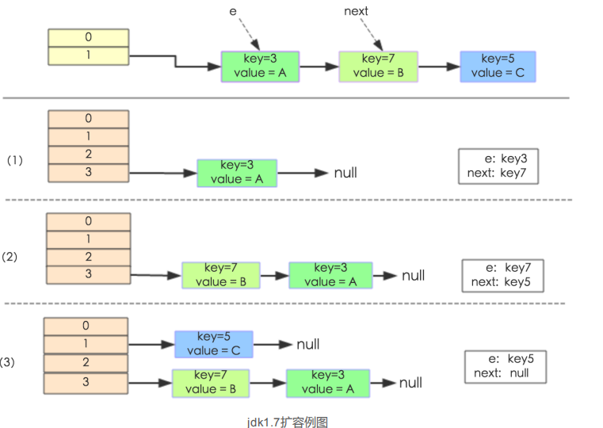

下面我们讲解下JDK1.8做了哪些优化。经过观测可以发现，我们使用的是2次幂的扩展(指 长度扩为原来2倍)，所以，元素的位置要么是在原位置，要么是在原位置再移动2次幂的位 置。看下图可以明白这句话的意思，n为table的长度，图（a）表示扩容前的key1和key2两 种key确定索引位置的示例，图（b）表示扩容后key1和key2两种key确定索引位置的示例，其中hash1是key1对应的哈希与高位运算结果。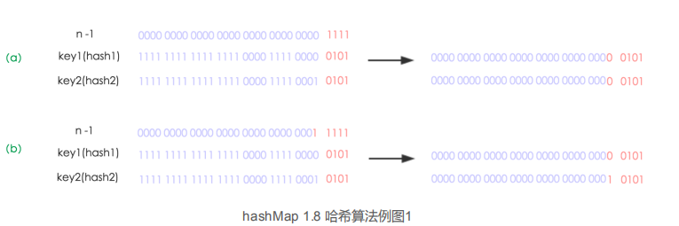

元素在重新计算hash之后，因为n变为2倍，那么n-1的mask范围在高位多1bit(红色)，因此新的index就会发生这样的变化：

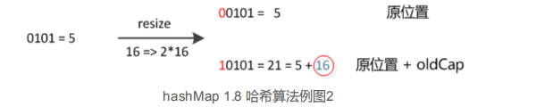

因此，我们在扩充HashMap的时候，不需要像JDK1.7的实现那样重新计算hash，只需要看 看原来的hash值新增的那个bit是1还是0就好了，是0的话索引没变，是1的话索引变成“原索引+oldCap”，可以看看下图为16扩充为32的resize示意图：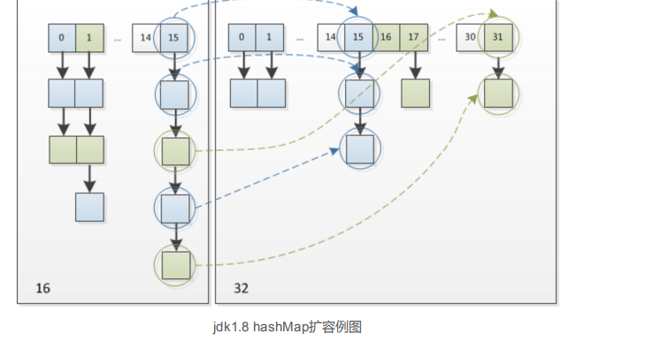

这个设计确实非常的巧妙，既省去了重新计算hash值的时间，而且同时，由于新增的1bit 是0还是1可以认为是随机的，因此resize的过程，均匀的把之前的冲突的节点分散到新的bucket了。这一块就是JDK1.8新增的优化点。有一点注意区别，JDK1.7中rehash的候，

旧链表迁移新链表的时候，如果在新表的数组索引位置相同，则链表元素会倒置，但是从上 图可以看出，JDK1.8不会倒置。有兴趣的同学可以研究下JDK1.8的resize源码，写的很赞，如下:

1 final Node<K,V>[] resize() {

2 Node<K,V>[] oldTab = table;

3 int oldCap = (oldTab == null) ? 0 : oldTab.length;

4 int oldThr = threshold;

5 int newCap, newThr = 0;

6 if (oldCap > 0) {

7 // 超过最大值就不再扩充了，就只好随你碰撞去吧

8 if (oldCap >= MAXIMUM_CAPACITY) {

9 threshold = Integer.MAX_VALUE;

9 threshold = Integer.MAX_VALUE;

10 return oldTab;

11 }

12 // 没超过最大值，就扩充为原来的2倍

13 else if ((newCap = oldCap << 1) < MAXIMUM_CAPACITY &&

14 oldCap >= DEFAULT_INITIAL_CAPACITY)

15 newThr = oldThr << 1; // double threshold

16 }

17 else if (oldThr > 0) // initial capacity was placed in threshold

18 newCap = oldThr;

19 else { // zero initial threshold signifies using defaults

20 newCap = DEFAULT_INITIAL_CAPACITY;

21 newThr = (int)(DEFAULT_LOAD_FACTOR * DEFAULT_INITIAL_CAPACITY);

22 }

23 // 计算新的resize上限

24 if (newThr == 0) {

25

26 float ft = (float)newCap * loadFactor;

27 newThr = (newCap < MAXIMUM_CAPACITY && ft <

(float)MAXIMUM_CAPACITY ?

28 (int)ft : Integer.MAX_VALUE);

29 }

30 threshold = newThr;

31 @SuppressWarnings({"rawtypes"，"unchecked"})

32 Node<K,V>[] newTab = (Node<K,V>[])new Node[newCap];

33 table = newTab;

34 if (oldTab != null) {

35 // 把每个bucket都移动到新的buckets中

36 for (int j = 0; j < oldCap; ++j) {

37 Node<K,V> e;

38 if ((e = oldTab[j]) != null) {

39 oldTab[j] = null;

40 if (e.next == null)

41 newTab[e.hash & (newCap - 1)] = e;

42 else if (e instanceof TreeNode)

43 ((TreeNode<K,V>)e).split(this, newTab, j, oldCap);

44 else { // 链表优化重hash的代码块

45 Node<K,V> loHead = null, loTail = null;

46 Node<K,V> hiHead = null, hiTail = null;

47 Node<K,V> next;

48 do {

49 next = e.next;

50 // 原索引

51 if ((e.hash & oldCap) == 0) {

52 if (loTail == null)

53 loHead = e;

54 else

55 loTail.next = e;

56 loTail = e;

57 }

57 }

58 // 原索引+oldCap

59 else {

60 if (hiTail == null)

61 hiHead = e;

62 else

63 hiTail.next = e;

64 hiTail = e;

65 }

66 } while ((e = next) != null);

67 // 原索引放到bucket里

68 if (loTail != null) {

69 loTail.next = null;

70 newTab[j] = loHead;

71 }

72 // 原索引+oldCap放到bucket里

73 if (hiTail != null) {

74 hiTail.next = null;

75 newTab[j + oldCap] = hiHead;

76 }

77 }

78 }

79 }

80 }

81 return newTab;

82 }